SAP的後臺配置SPRO中獲利分析COPA相關的問題(實為經營範圍相關表)
https://blog.csdn.net/champaignwolf/article/details/85334446

我遇到的問題：
系統中新增了新的分銷管道和產品組。銷售範圍（sales area）對應的訂單類型被創建（va01）並過帳後，也能夠歸集到對應的會計科目中（FS01N可以驗證這一點）。
但是
使用KE30獲利能力分析的時候，看不到新增的分銷管道，也就看不到對應的收入。（這個描述不準確）
而且這個情況影響到CE11000這個表，也就是這個表中沒有（本應該有）累計新增銷售範圍帶來的收入
我就想知道，CE11000到底是什麼表？誰創建的？資料來源是什麼？為什麼新增銷售範圍帶來的收入無法被歸集入CE11000
*--------------------------------------------------------------------------------------------------------------------
下面是我找到的答案：
我遇到的問題，官方名稱是，管理會計的獲利能力分析問題。
SAP的獲利能力分析貌似簡稱COPA 正確的說是CO-PA 分開來寫，就是管理會計（CO）的獲利能力分析（PA）
CO可能就是管理會計（控制會計）模組的簡稱
PA 是 Profitability Analysis
下面有個英文CO-PA的文檔，免費下載，其實不建議看，我就是列在這裡。
百度文庫英文版COPA獲利能力分析book
*-----------------------------------------------------------------------------------------------------------------------
帶著上述疑問，我請教了SAP群中的朋友，一網友指出是 創建經營範圍的時候 由系統創建的表格
SAP經營範圍相關表
SAP獲利能力報表常用事務碼
SAP常用業務資料表關係
關於維護經營範圍,也總結幾點:
1.在建立data structure時,SAP做了什麼動作?
在建立OC->STOC時,系統會產生這樣一個 結構 CE0STOC(注意COPA自動產生的結構和表名稱命名規則是CE0-4+OC名稱).
CE0STOC:結構,用於COPA程式中定義內表/
CE1STOC:保存actual line items.
CE2STOC:保存plan line items
CE3STOC:保存PSG info .獲利分析段資訊
CE4STOC:
CE4STOC_ACCT|CE4STOC_FLAG|CE4STOC_KENC意義讀者可自己去研究.
Operating Concern 在我們公司被翻譯成 經營組織
上述連結的文章要點：
在建立經營範圍時,系統會產生這樣一個結構CE0****.
包括以下結構和表：
CE0****:結構,用於COPA程式中定義內表
CE1****：獲利分析實際資料
CE2****：獲利分析計畫資料
CE3****:保存獲利分析段資訊
CE4****
CE4****_ACCT：基於帳戶的獲利分析
我們公司的表CE11000的意思其實是 CE1 1000 前面是統一的首碼，後面是1000我們公司自訂的經營範圍的代碼
注：其中****表示獲利分析模組的最高組織結構經營範圍。COPA自動產生的結構和表名稱命名規則是CE0-4+OC名稱
KE91和KE31的區別：
KE91是用來創建基於行專案的COPA報表（資料取自行專案表CE1XXXX和獲利段表CE4XXXX，其中：XXXX為經營範圍代碼）；
KE31是用來創建獲利能力段的報表（該類報表的特性只能取KEQ3/KEQ4中的可用的獲利能力特性，若KEQ3中將某特性設置為不可用，則KE31中無法取到該特性的資訊），其資料取自獲利段級別的資料表CE3XXXX和獲利段資料表CE4XXXX。KE94與KE34的區別與此相同。
Sources for 'KE91' are all characteristicsthat you have in table CE1XXXX (where XXXX is your operating concern. It mightbe possible you don't have some technical characteristic but it is the concernand you should be able to use almost all characteristics of CE1XXXX.
Go through this link which will give you anoverview on the table structure:http://help.sap.com/saphelp_46c/helpdata/en/74/e3a226e64e11d1a5300060087a7a87/content.htm
COPA中常用的CE1XXXX/ CE2XXXX/CE3XXXX/ CE4XXXX的解釋如下：
CE1****: Table CE1**** stores actual line item data. This table stores allvalues—characteristic values（特徵值）,value field values（值欄位）, and theprofitability segment for all actual posting in CO-PA. As with the actual line items table, allcharacteristics, including technical T-type characteristics, are included andposted to in CE1****. You can create drill-down reports from the line itemtables. You can display line items in CO-PA, but it is a veryperformance-exhaustive and lengthy process. You should access line items onlywhen you absolutely need to view characteristics that are not part of thesegment level.
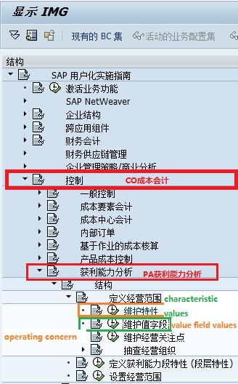
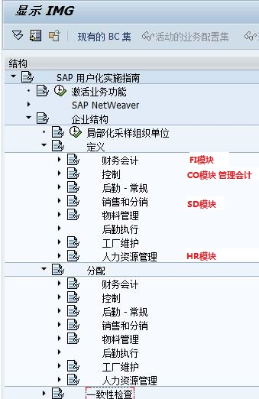
我找了一個文章 FICO模組系統組態文檔 這個文章絕對是乾貨，我幾乎在這篇文章中找到了所有的答案。
簡單地說，你最終關注的資料是透明表CE11000中的欄位VV003，這個欄位的學名叫做 值欄位（Value Field），是管理會計（CO）的重要工作之一獲利能力分析（PA）中的一個概念。你現在的問題是，表找到了，欄位找到了，結構上沒什麼問題，你新創建的訂單帶來的收入也可以歸集到對應的會計科目，但是新訂單帶來的收入無法歸體現在獲利能力分析上。這是最主要的。
特徵（Characteristic Values）通常可理解為有固定資料的欄位比如產品,物料等,而值欄位（Value Field）通常對應的金額
那麼值欄位（value field）是如何配置的呢？
上面連結的文檔其實都有說明，簡單地說就是下圖：
1.維護經營關注點（Operating Concern）
2.維護特性（Characteristic Values）
3.維護值欄位（Value Field）
4.分配值欄位
維護經營關注點 路徑如下：
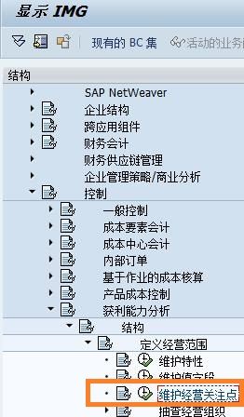
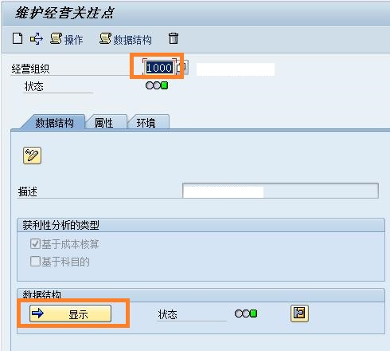
輸入經營組織代碼1000
然後點擊顯示按鈕
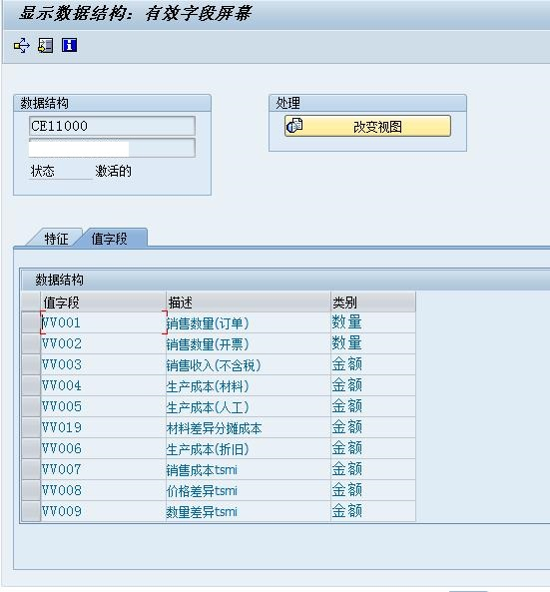
你就能看到你之前需要瞭解的表格CE11000，值欄位tab中，你可以看到vv003這是你覺得有問題的欄位，你新創建的分銷管道和產品組對應的銷售訂單帶來的收入，
沒有歸結到CE11000這個表的VV003這個欄位中去，現在有一點線索了
上圖中你看了“值欄位” 這是個中文詞，對應的英文實際上是 value field 。
那麼SAP的IMG中有沒有對於 值欄位的 設置呢？有
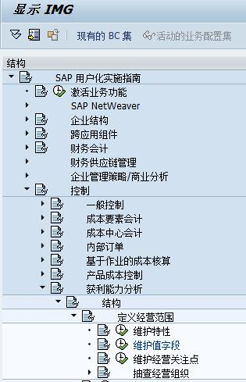
看上圖，維護值欄位 （value field）
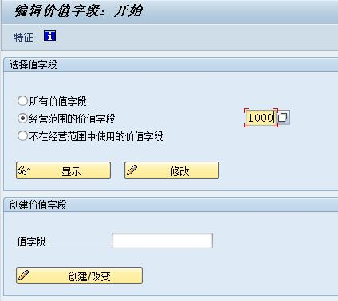
輸入經營範圍 代碼 點擊 顯示 按鈕（眼瞎的人可以看看黃色的按鈕，前面有個眼鏡圖示的那個，漢字“顯示”，對，看見了吧）
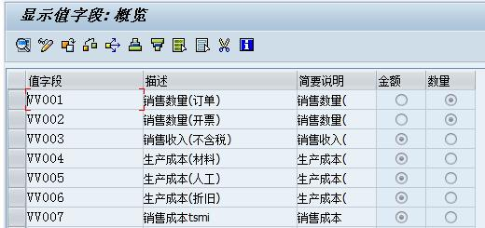
看見了吧BK，上面圖中VV003就是你需要的欄位 不含稅 銷售收入
下面看看 特性值 （characteristic value）
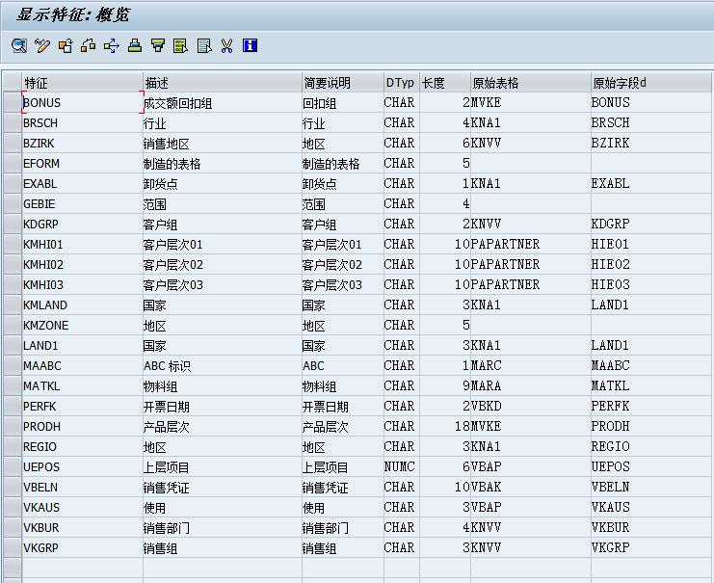
上面說的都是沒問題的部分，因為現在不是欄位不存在，是欄位VV003中沒有收集到 新增 銷售範圍（Sales Area） 帶來的收入。
下面看看 值欄位 的分配
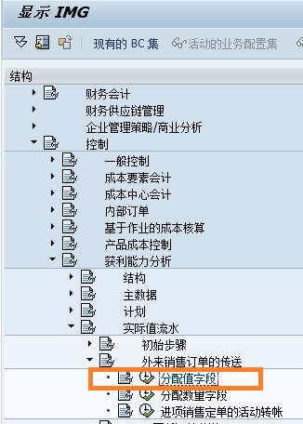
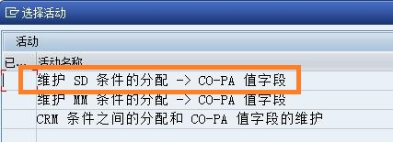
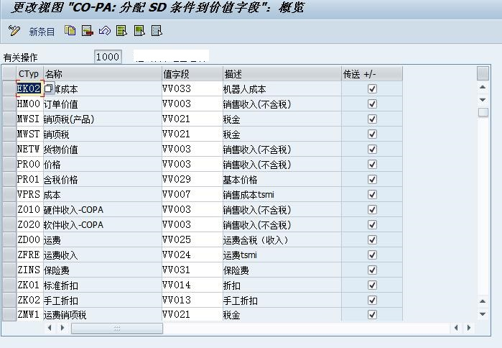
上圖是關鍵哦，雖然我刪除了資料，但是大家可以看出來，實際上分配 值欄位 的意義就是 把值欄位和條件類型（Condition Type, Ctype）關聯起來
“由於CO-PA建立完成值欄位後,仍須定義其與各銷售主檔間的關係,否則這些值欄位不會有值進入,且因為PA只能認列銷售的兩個時點,一是銷售訂單時,二是Billing時,因此為求實際銷售值能正確進入PA”
要維護 實際 銷售訂單 值 與 PA（獲利能力分析） 的關係，各模組與值欄位的連結是以條件類型為基礎,在上頁中可以看出，所有銷售相關條件類型 與值欄位 間的分配，日後有新條件類型產生時,必須 添加新條目，將新條件類型（Condition Type）分配至值欄位（Value Field）。
最後給大家來個高清無碼大圖：
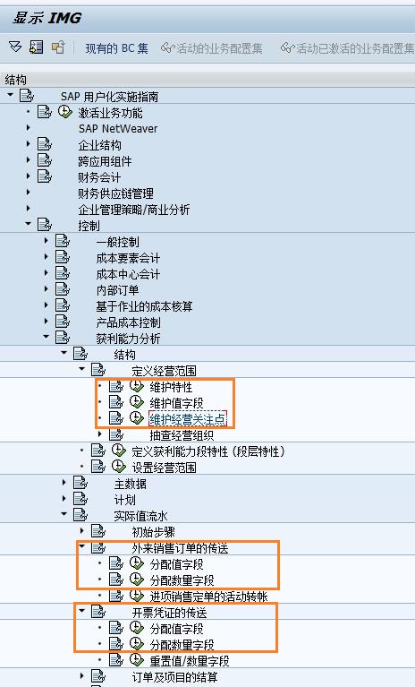
看了上面那麼多所謂的乾貨，實際上，自己提的問題，是錯誤的問題，因為我搞錯了因果關係。
最開始我以為 CE11000這個表中沒有我需要的資料，但是COPA是正常的。我判斷的依據是能夠在KE30中找到新增的分銷管道和產品組，但是瞪著大眼沒看見，對應的銷售收入（不含稅）是0啊
我做了個試驗，手動修改CE11000這個表，找到我新增銷售範圍對應的訂單編號，為它在CE11000中的VV003欄位填上數，再次運行KE30，COPA的結果，還是沒有銷售收入，現在我判斷，CE11000這個表不可能是KE30的資料來源。

